العيد الوطني العماني 52
يعد العيد الوطني من أهم المناسبات التي يحتفل بها العمانيون على مستوى سلطنة عمان كاملة، وذلك بسبب الاحتلال البرتغالي الذي عانى منه العمانيون لمدة طويلة ومن ثم مولد قابوس الذي استطاع أن يكون رائد عمان في تطورها، فصار العمانيون يحتفلون بهذه المناسبة بكافة الطرق والوسائل سواء من ناحية اللباس أو الزينة أو حتى إطلاق القصائد التي تُمجد هذا اليوم

بروشات العيد الوطني العماني
إنّ معنى البروش أي قطعة من الإكسسوار تكون مصنوعة إمّا من الذهب أومن الفضة أو حتى من المعدن أو البلاستيك ويحوي ذلك البروش على عبارة وطنية مزخرفة تُضفي بريقًا خاصًا على اليوم الوطني العماني، وهو مظهر من مظاهر الاحتفال التي اعتادها الشعب العماني، وما يأتي صور لأجمل البروشات التي يُمكن للشخص أن يتحلى بها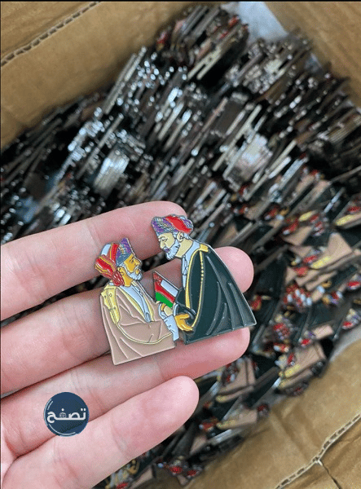:

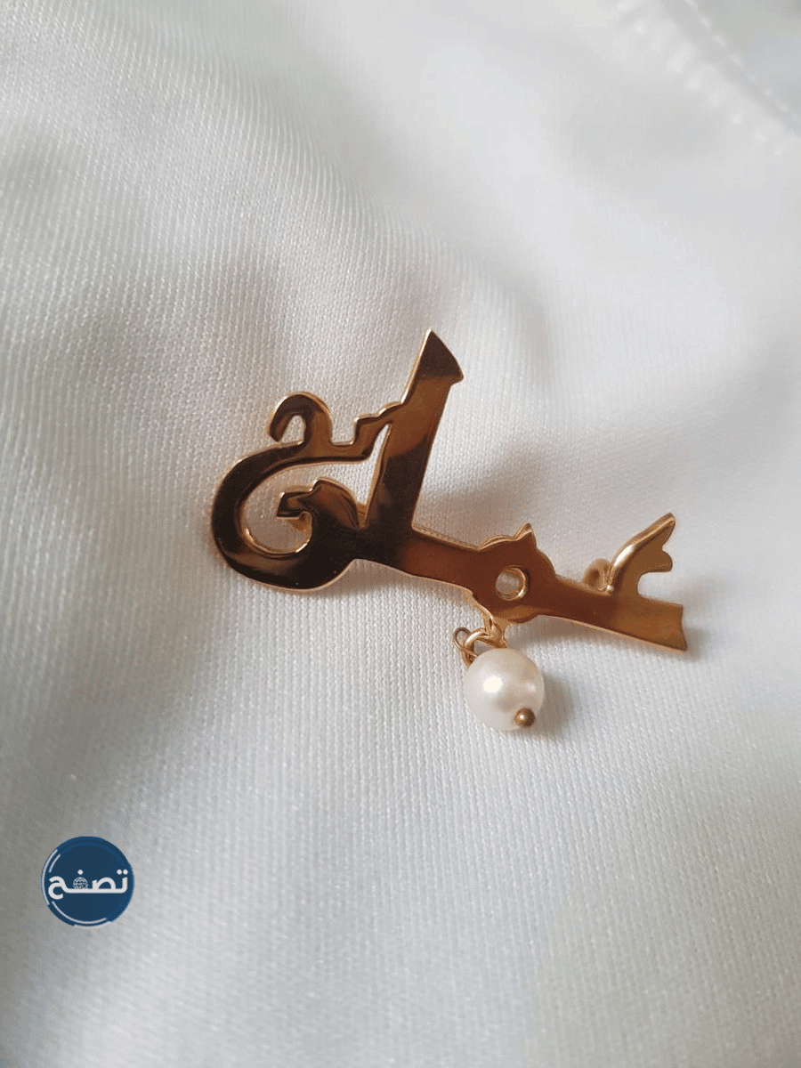
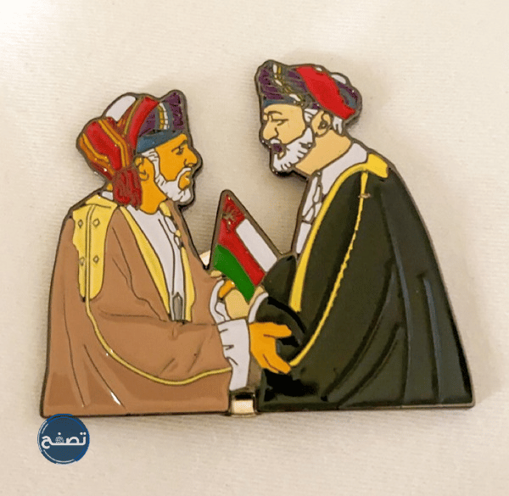
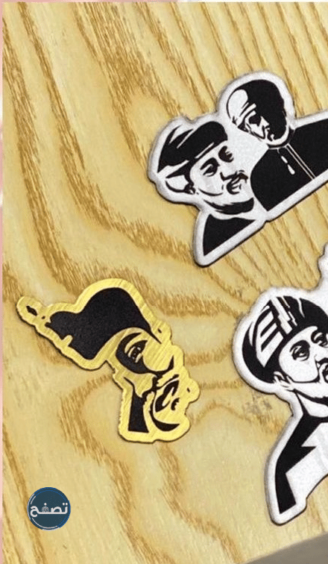

ملابس اليوم الوطني العماني
إنّ ملابس اليوم الوطني العماني هي من أجمل مظاهر الاحتفال بهذا النهار السعيد بالنسبة لكافة العمانيين، فلا يُمكن لأي شخص أن يتغاضى ما تتركه تلك الملابس من فرح داخلي ووحدة لكافة أبناء سلطنة عمان، ويشعر الشخص أنّه ينتمي فعلًا لهذا الموطن العزيز، وأكثر مَن يُحيي هذا اللباس هم النساء والأطفال وتتسابق دور الأزياء لإظهار أجمل التصاميم الخاصة بذلك اليوم.

فساتين العيد الوطني العماني للنساء
دائمًا ما تسعى المرأة لأن تكون الأجمل والأبهى ولا توفر فرصة على الإطلاق لإظهار ذلك، لهذا تعد المرأة هدفًا رائعًا لدور الأزياء في المناسبات الوطنية، ولأنّ عاطفتها تدعوها وبشكل كبير لأن تكون إحدى أعضاء هذا الاحتفال المهيب، ومن أجمل الملابس الوطنية التي يُمكن للنساء أن ترتديها في اليوم الوطني العماني:

فساتين العيد الوطني العماني للبنات
دائمًا ما ترغب الطفلة بتقليد والدتها في كل شيء وحتى في لباسها، لهذا لا بدّ من ارتداء الفيات لملابس اليوم الوطني العماني التي تظهرها بجمال أخاذ وفتنة رائعة، وكثيرًا ما تلتقي ملابس الأمهات مع ملابس الفيات في الموديلات وذلك حتى يُخلق تناغم واضح بين كل ابنة ووالدتها، وما يأتي ستُعرض أجمل ملابس البنات الخاصة باليوم الوطني العماني:

أجمل موديلات اليوم الوطني لسلطنة عمان
يتسابق الناس لارتداء أجمل ما عندهم من الثياب في اليوم الوطني العماني، وذلك لأنّ الثياب دائمًا تُعبر عن مردتيها والإيمان بالوطن يحتاج إلى التعبير عنه وسلطنة عمان هي ليست أي وطن بل هي جنة على الأرض جاهد أبناؤها جهادًا كبيرًا حتى تمكنوا من أخذ حريتها، وهذا اليوم هو بمثابة التذكير الحقيقي لكل مواطن عماني بأن يفخر بأجداده الذين بذلوا الغالي والنفيس من أجل ذلك، ومن أجمل موديلات الثياب الخاصة بهذا اليوم:

وشاح العيد الوطني العماني
قد لا يرغب بعض الأشخاص بتغيير نمط ملابسهم التي يرتدونها في هذا اليوم الوطني السعيد، ولكن مع ذلك تشتعل الرغبة لديهم بأن يُظهروا وطنيتهم جهارًا وأن يروا للعالم بأجمعه مدى حبهم للوطن العظيم سلطنة عمان، لذلك كان حلّ الوشاح مناسبًا لأولئك الأشخاص، وما يأتي ستُرض في هذا المقال أجمل الأوشحة التي يُمكن ارتداؤها للرجال والنساء في آنٍ معًا:

أجمل دبابيس العيد الوطني العماني 52
إنّ الدبابيس الخاصة بيوم عمان الوطني لا تختلف عن البروش الذي يُمكن استعمال أي إنّ اللفظتين تعودان في المعنى أي شيء واحد، لذلك يُمكن استعمال بعض التصاميم التي وردت في عنوان البروش، أو يُمكن الاستعانة ببعض المصممين الخاصين الذين يتمكنون من صنع بعض الدبابيس الخاصة التي تناسب الذوق كأن يحمل الدبوس عبارة وطنية وتحتها اسم الشخص الي يردتيها وهكذا.

